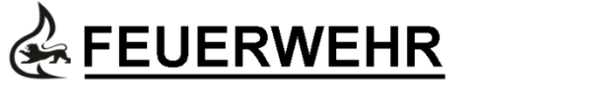Anmeldung zur

**Fortbildung für Führungskräfte**

**am 09.11.2019 in Seckach-Großeicholzheim**

**Feuerwehr:**

**Abteilung:**

**Teilnehmer**

|  |  |  |  |
| --- | --- | --- | --- |
| **Name:** |  | **Vorname:** |  |
| **Geb.-D.:** |  |  |  |
| **Straße:** |  | **Haus-Nr.:** |  |
| **PLZ:** |  | **Wohnort:** |  |
| **Telefon:** |  | **E-Mail:** |  |

Für eine bessere Planung, bitten wir Sie vorab eines der folgenden Menüs zu wählen:

Schnitzel mit Kartoffelsalat

Grünkernküchle mit Kartoffelsalat

_______________________________

Datum, Unterschrift Teilnehmer

_______________________________ _______________________________

Datum, Unterschrift Abt.-Kommandant Datum, Unterschrift Kommandant

Rückmeldung bitte an:

Landratsamt Neckar-Odenwald-Kreis

FB 2 – Feuerwehr und Bevölkerungsschutz

Neckarelzer Straße 7

74821 Mosbach

E-Mail: [sabine.friedel@neckar-odenwald-kreis.de](mailto:sabine.friedel@neckar-odenwald-kreis.de)

Fax: 06261/84-4721

Bitte beachten Sie, dass eine Anmeldebestätigung nur unter Angaben einer Mailadresse versendet werden kann!